**MATEMATİK 8. SINIF ÖRNEK SORULARI**

**1**

Aşağıda alanı 48 cm2 ve kenar uzunlukları birer tam sayı olan bir dikdörtgen verilmiştir.

Alan: 48 cm2

Buna göre, bu dikdörtgenin çevre uzunluğunun santimetre cinsinden alabileceği değerleri bulunuz.

2

45 kg un, 36 kg şeker birbirine karıştırmadan ve hiç artmayacak şekilde eşit ağırlıklara bölünerek poşetlere dolduruluyor.

Bu iş için en az kaç adet poşet gereklidir?

3

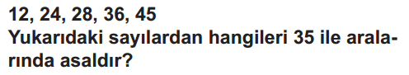

4

${(-3)}^{x}=$ $\frac{1}{9}$ ve ${(-2)}^{y}=16$ ise, $y^{x}$ kaçtır?

5

$\frac{{32}^{5} ∙ {64}^{-1}}{8^{4}}$ işleminin sonucu bulunuz

6



**Ondalık gösteriminin çözümlenmiş hali yukarıdaki gibi olan sayıyı yazınız.**

7

5023,086 sayısını 10’un kuvvetlerini kullanarak yazınız.

8

300000x25000000 sayısının bilimsel gösterimini yazınız.

9

**Alanı 169 $m^{2}$ olan kare şeklindeki bir bahçenin çevresi kaç m’dir?**

10

$\sqrt{115}$ sayısının hangi iki tam sayı arasında olduğunu ve hangi tam sayıya yakın olduğunu bulunuz.

11



12



13



14



15



16



17



18



19



20



21



22



23



24



25



26



27



28



29



30

